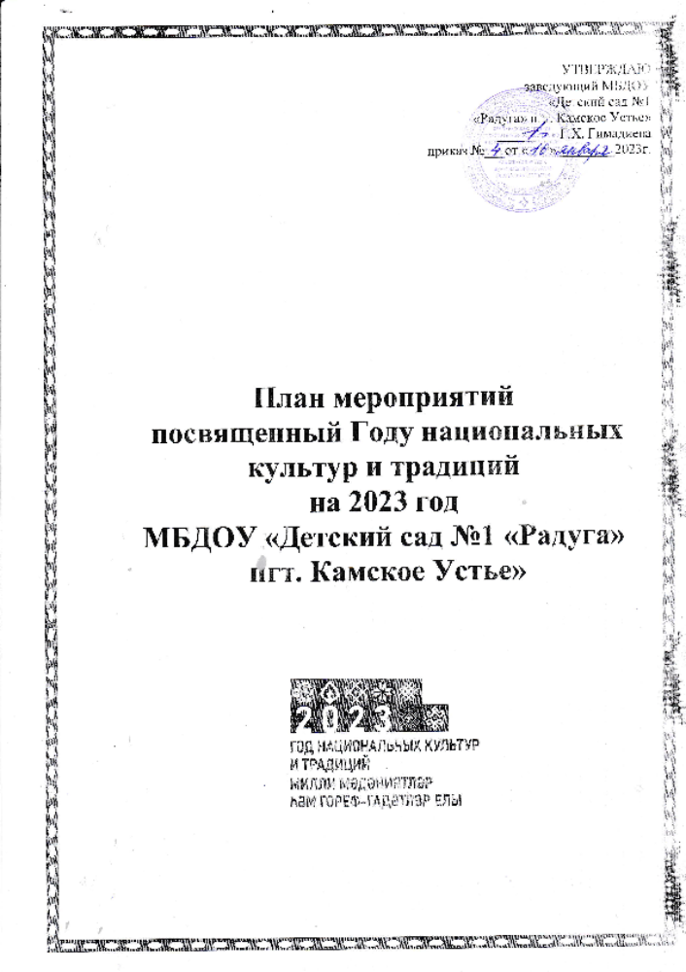

№ | Наименование мероприятий | Сроки проведения | Ответственные
1. | Участие в муниципальном этапе  республиканских чтений  «Әдәби туган як» | Январь | Старший воспитатель,  воспитатели групп,  узкие специалисты
2. | Проведение Дня родного языка | 21 февраля | Старший воспитатель,  узкие специалисты
 | Проведение национального праздника «Масленница» | С 20го по 26 февраля | Старший воспитатель,  воспитатели групп,  узкие специалисты
 | Тематический день  «Подвижные игры народов Поволжья» | 27 февраля | Старший воспитатель воспитатели старших и подготовительных групп,  узкие специалисты
 | Внутрисадовый конкурс  «Татар кызы – 2023»,  «Татар егете -2023»  (среди детей старших и подготовительных групп) | Март-  апрель | Старший воспитатель,  воспитатели групп,  узкие специалисты
 | Конкурс чтецов «Живая классика» | 14 марта | Старший воспитатель,  воспитатели групп,  узкие специалисты
 | Проведение национального праздника «Науруз» | 21 марта | Старший воспитатель,  воспитатели групп,  воспитатели по обучению татарскому языку
 | Участие воспитанников в муниципальном этапе национального  фестиваля детского художественного  творчества «Без бергә» | Март-апрель | Старший воспитатель,  воспитатели групп
 | Мероприятие «Мы помним и любим Тукая» | 26 апреля | Старший воспитатель,  воспитатели групп,  узкие специалисты
 | Театральный видеоконкурс на  татарском языке по произведениям Г. Тукая | апрель | Старший воспитатель,  Воспитатели по обучению татарскому языку
 | Акция «Мин татарча сөйләшәм!»  «Я говорю на татарском!» | апрель | Старший воспитатель,  воспитатели групп,  узкие специалисты
 | Организация конкурса-выставки кукол в национальной одежде «Народы Татарстана» | 11 мая | Старший воспитатель  воспитатели групп,  узкие специалисты
 | Проведение мероприятий,  посвященных Дню русского языка и 224-й годовщине со дня рождения А.С. Пушкина | 6 июня | Старший воспитатель,  воспитатели групп,  узкие специалисты
 | Проведение национального  праздника «Сабантуй» | 8 июня | Старший воспитатель,  воспитатели групп,  узкие специалисты
 | Мероприятия, посвященные Дню Республики Татарстан «Татарстан мой край родной». | 28-29 августа | Старший воспитатель,  воспитатели групп,  узкие специалисты
 | Участие в республиканской  благотворительной акции  «Подари книге вторую жизнь»  (художественная литература на  родных языках) | Июль-октябрь | Старший воспитатель,  воспитатели групп,  узкие специалисты
 | Организация выставки прикладного искусства «Рукам работа – душе праздник» | Октябрь | Старший воспитатель,  воспитатели групп,  узкие специалисты
 | Муниципальный этап  республиканского конкурса «Джалиловские чтения» | ноябрь | Старший воспитатель,  воспитатели групп,  узкие специалисты
 | Мероприятия, посвященные Дню народного единства | 3 ноября | Старший воспитатель,  воспитатели групп,  узкие специалисты
 | Создание фотоальбомов «Национальные костюмы народов России», «Народный быт», «Народное прикладное творчество», « Игры разных национальностей» | В течение года | Старший воспитатель,  воспитатели групп,  узкие специалисты
 | Оформление и пополнение национальных уголков в группах | В течение года | Старший воспитатель,  воспитатели групп,  узкие специалисты
 | Беседы «Традиции татарского народа», «Традиции русского народа», «Какие народы проживают на территории РТ», «Дружба народов» | В течение года | Воспитатели групп  Воспитатели по обучению татарскому языку
 | Участие в муниципальных, региональных, республиканских конкурсах, семинарах и иных мероприятиях, посвященных году национальных культур и традиций в Республике Татарстан | В течение года | Старший воспитатель,  воспитатели групп,  узкие специалисты
 | Оформление стендовой информации в группах и коридорах ДОУ для родителей по теме плана | В течение года | Старший воспитатель  воспитатели групп,  узкие специалисты
 | Разучивание народных игр | В течение года | Воспитатели групп,  узкие специалисты
 | Знакомство с народными музыкальными инструментами разных народностей, проживающих в Татарстане | В течение года | Старший воспитатель,  воспитатели групп,  музыкальные руководители

*** План может меняться и дополняться в течение года

